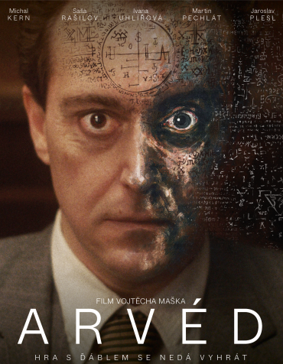
Arvéd
Premiéra: 25. 8. 2022

Cinémotif Films, Punkchart Films
ČR / Slovensko, 2022
Režie: Vojtěch Mašek
Scénář: Jan Poláček, Vojtěch Mašek
Kamera: Dušan Husár
Hudba: Ondřej Mikula (Aid Kid), Jonatán Pastirčák (Pjoni)
Hrají: Michal Kern, Saša Rašilov, Martin Pechlát, Jaroslav Plesl, Vojtěch Vodochodský, Marian Labuda ml., Petr Čtvrtníček, Ivana Uhlířová, Pavlína Štorková, Vojtěch Vondráček, Emanuel Fellmer

Jiří Arvéd Smíchovský byl významný hermetik, okultista, vyznavač černé magie a mimořádně vzdělaný člověk s geniální pamětí. Film Arvéd vypráví o tom, kam až jsme schopni zajít, abychom dosáhli svého cíle. Jiří Arvéd Smíchovský byl ochoten jít až k hranicím samotného pekla.
Život a smrt Jiřího Arvéda Smíchovského (Michal Kern) jsou dodnes obestřeny mnoha tajemstvími. Za války jako nacistický konfident zachránil před koncentračním táborem Štěpána Plačka (Saša Rašilov). Po válce se jejich role otáčí, Plaček splácí dluh a zařídí, že soud za spolupráci s nacisty nepožaduje pro Arvéda smrt, ale odsuzuje jej pouze na doživotí. Tím však vzájemné služby nekončí. Plaček jako vyšetřovatel státní bezpečnosti využívá Arvéda ke svým cílům, k usvědčování nepohodlných osob. Za jeho služby mu oplácí výhodami prominentního vězně a především Arvédovou největší drogou – vzácnými okultistickými knihami ze zkonfiskovaných knihoven. Arvéd a Plaček rozehrávají šachovou partii. Hra o duši vstupuje do finále.
Režisérem a spoluscenáristou filmu je Vojtěch Mašek, který je držitelem Českého lva a Ceny české filmové kritiky za nejlepší scénář a také osmi cen Muriel za komiksovou tvorbu. V hlavních rolích filmu Arvéd se představí Michal Kern, Saša Rašilov, Martin Pechlát, Jaroslav Plesl a Vojtěch Vodochodský. Jan Poláček, spoluscenárista filmu a autor knihy Malostranský ďábel o Jiřím Arvédovi Smíchovském, prozradil, nakolik bylo obtížné mapovat příběh hlavního hrdiny: „Arvéd byl poté, co spolupracoval s okupanty, i spolutvůrcem vznikající komunistické tajné bezpečnosti. Byl využit v řadě procesů se skutečnými kolaboranty, ale i pro nastupující režim nepohodlnými osobami. Svědčil údajně u asi čtyř set poválečných soudů a na cele tvrdil, že zapříčinil smrt desítek lidí. Hrál hru, která se mu posléze vymkla z rukou, a tak se snažil za pomoci černé magie přivolat na pomoc i ďábla. Pro mě to znamenalo pokusit se Arvéda pochopit a za pomoci faktů, dobových reálií a fantazie vytvořit příběh.“

Přístupnost: nevhodné pro děti do 12 let
Žánr: drama
Verze: česky a německy, české titulky
Stopáž: 120 minut
Formát: 2D DCP, zvuk 5.1
Monopol do: 25. 8. 2032
Programování: Zuzana Černá, GSM: 602 836 993, cerna@cinemart.cz
Filmy si objednejte na www.disfilm.cz

